ENTI PER IL CITTADINO
Prefettura | Ordine e sicurezza pubblica, protezione civile.
Vigili del Fuoco | Soccorso Pubblico e difesa civile.
Arma dei Carabinieri | Ordine e sicurezza pubblica
Guardia di Finanza | Tributi, finanza e fisco
Ispettorato del Lavoro | Tutela del lavoro
ATS | Igiene e sicurezza negli ambienti di lavoro.
ARPA | Tutela dell’Ambiente
INPS | Istituto Nazionale Previdenza Sociale
INAIL | Istituto Nazionale per l’assicurazione contro gli infortuni sul lavoro
Camera di Commercio | Crea opportunità di affari e presta servizi
ANMIL | Associazione nazionale mutilati e invalidi sul lavoro
CGIL, CISL, UIL  Sindacati | Tutela dei lavoratori
Provincia di Bergamo | Ambiente, viabilità, ecc.
Comune di Bergamo | Servizi ai cittadini
Università degli studi di Bergamo | Insegnamento, ricerca, sviluppo
Confindustria | Servizi agli Imprenditori
Confartigianato Bergamo | Servizi alle imprese artigiane
Ance, Scuola edile di Bergamo, CPT, CPTA | Servizi alle imprese edili
CNA BERGAMO, LIA | Servizi agli artigiani e piccola media impresa
Confimiapindustria Bergamo | Servizi alle imprese industrie
Confesercenti  Ascom Confcommercio | Servizi alle piccole e medie imprese del commercio, del turismo e dei servizi.
Ebiten Lombardia | Ente bilaterale del Terziario
Ordine degli archietetti  Ordine degli Ingegneri  Ordine dei Geometri  Ordine dei Periti | Ordini Professionali
Casartigiani Lombardia | Servizi alle imprese artigiane
Consulenti del Lavoro, avvocati, giovani avvocati | Consulenti del Lavoro

IL DECALOGO DELLA SICUREZZA

La diffusione della cultura della sicurezza nei luoghi di lavoro deve rappresentare non solo un valore, ma una priorità al fine di contrastare efficacemente l’incidenza del fenomeno infortunistico e le malattie professionali.

Questa pubblicazione raccoglie i principali dieci adempimenti in tema di sicurezza sul lavoro e per la corretta gestione del rapporto di lavoro.

LEGGI E METTI IN PRATICA
Dieci cose che sappiamo e che non dobbiamo scordare!

IL DECALOGO
- Ricordati della redazione del documento di valutazione dei rischi ai sensi del D. Lgs. n. 81/2008 entro 90 gg dall’inizio dell’attività e dell’aggiornamento periodico

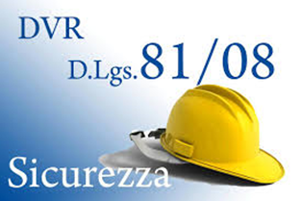

- Fai la nomina dell’RSPP oppure fai tu il corso da RSPP e forma i tuoi lavoratori con particolare riferimento al rischio specifico della tua azienda, al primo soccorso e all’antincendio.

- Fai la nomina del medico competente. Fai tu stesso e fai fare le visite mediche ai tuoi lavoratori.

- Indossa e fai indossare i dispositivi di protezione individuale (DPI) sempre quando previsto

- Utilizza e fai utilizzare macchine e le attrezzature di lavoro marcate CE e secondo le norme tecniche UNI, EN, ISO.

DELLA SICUREZZA
- Con i tuoi dipendenti e/o collaboratori, formalizza contratti di lavoro “corretti”, rispetta la disciplina prevista dai C.C.N.L., elabora buste paga e utilizza modalità di pagamento nel rispetto della normativa.

- Osserva le norme contenute nel D. Lgs. n. 66/2003 che regolamenta l’orario di lavoro dei dipendenti, le pause, i riposi, le ferie, ecc.

- Ricordati di essere sempre in regola con il versamento dei contributi previdenziali e assicurativi dei tuoi dipendenti (DURC REGOLARE).

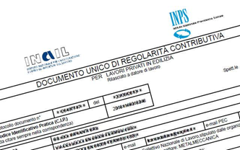

- In caso di contrasto con i dipendenti, di risoluzione del rapporto di lavoro o di particolari difficoltà economiche, non esitare a rivolgerti agli sportelli che lo Stato o altri Organismi mettono a disposizione dei cittadini.

- Nel portare avanti la tua attività imprenditoriale tieni sempre a mente: il rispetto della salute e della sicurezza, il rispetto di te stesso dei tuoi dipendenti e del prossimo, il rispetto dell’ambiente, il rispetto delle Leggi e della Costituzione.

